**TUGAS INDIVIDU PRAKTIKUM DASAR PEMROGRAMAN**

**JOBSHEET 1**

**Dosen Pengajar:**

Imam Fahrur Rozi, S.T.,M.T.

**Penyusun :**

Radit Firansah

**JURUSAN TEKNOLOGI INFORMASI**

**POLITEKNIK NEGERI MALANG**

**2024**

**Pertanyaan Percobaan 1**

1. Modifikasi program di atas pada bagian struktur pemilihannya dengan memanfaatkan ternary operator
2. Push dan commit hasil modifikasi anda ke github

**Pertanyaan Percobaan 2**

1. Apa fungsi dari break;?
2. Apa kegunaan dari toLowerCase()? Apa efeknya jika program tidak menggunakan toLowerCase()?
3. Buat program baru dengan nama PemilihanHariDenganIf.java. Program menerima input bilangan bulat. Jika angka 1, 2, 3, 4, 5 maka output yang ditampilkan adalah “Weekday” sedangkan untuk 6 dan 7 adalah “Weekend”. Selain angka tersebut, tampilkan “Invalid Number”
4. Push dan commit hasil modifikasi anda ke github

**Pertanyaan Percobaan 3**

1. Jelaskan apa yang dilakukan oleh statement di bawah ini

ukuranCup = sc.nextLine().charAt(0);

1. Dari percobaan di atas, apakah pemilihan dengan switch-case tanpa default dapat di-compile dan di-run? Simpulkan apakah default merupakan elemen wajib
2. Modifikasi kode program di atas untuk meng-handle jika user memilih size selain S, M, atau L dengan cara menambahkan default. Berikan notifikasi bahwa size yang dipilih tidak tersedia.
3. Apakah fungsi dari default dalam switch-case?
4. Mengapa switch-case untuk pemilihan menu menggunakan petik 2, sedangkan pada pemilihan ukuran cup menggunakan petik 1? Kapan case tidak menggunakan tanda petik?
5. Push dan commit hasil modifikasi anda ke github

**Jawaban Pertanyaan Percobaan 1**

1. 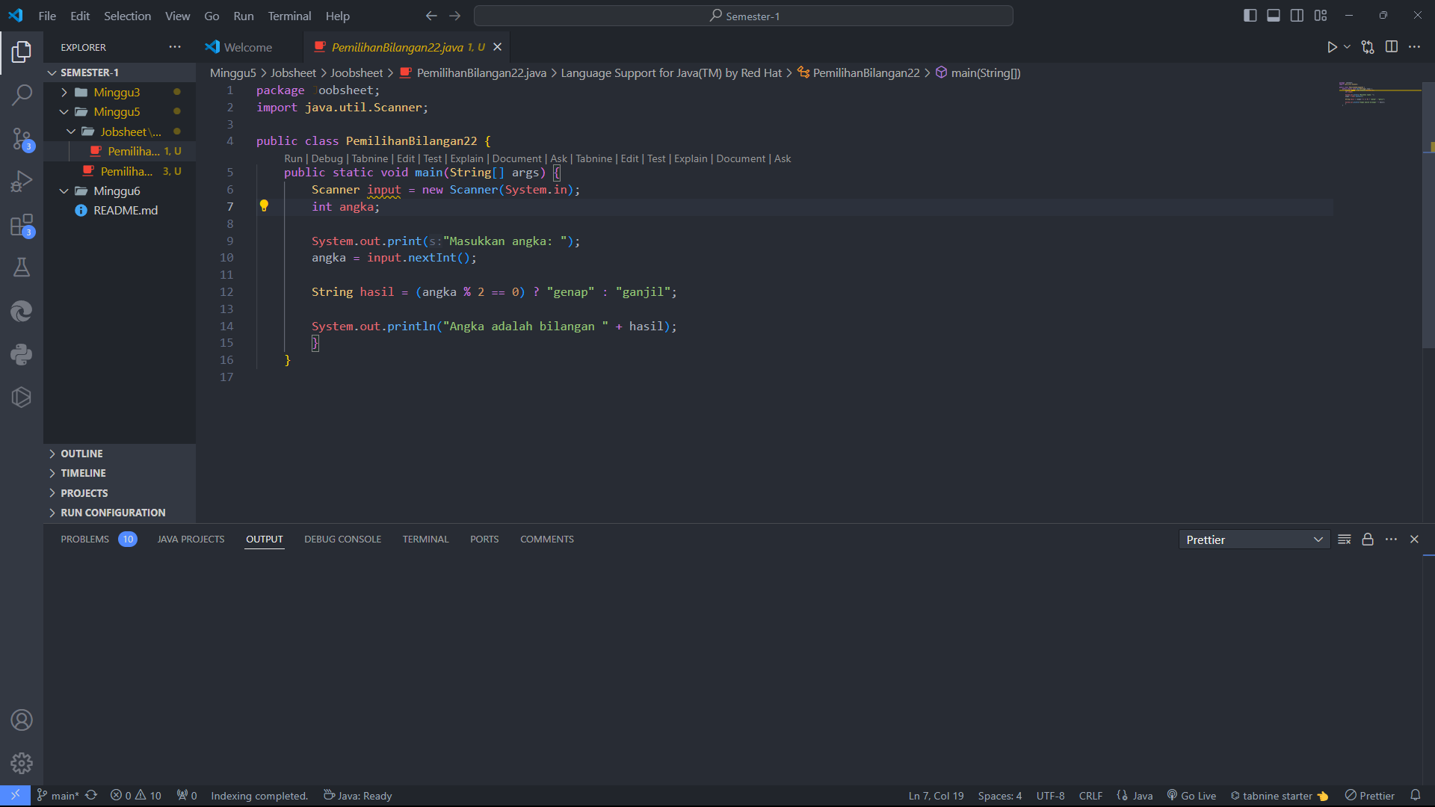

**Jawaban Pertanyaan Percobaan 2**

1. menghentikan eksekusi dalam blok switch.
2. digunakan untuk mengubah semua huruf dalam suatu string menjadi huruf kecil. Jika tidak menggunakan toLowerCase() dapat menyebabkan program tidak dapat menemukan kecocokan.
3. 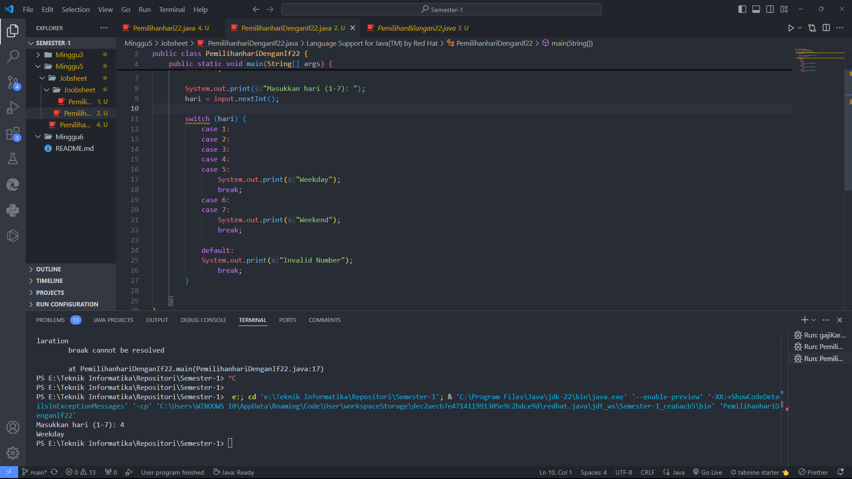

**Jawaban Pertanyaan Percobaan 3**

1. Statement tersebut mengambil input dari pengguna sebagai string, lalu menyimpan karakter pertama dari input tersebut ke dalam variabel `ukuranCup`.
2. pernyataan **switch-case tanpa** default dapat di-compile dan di-run dengan baik. Elemen default dalam switch-case tidak bersifat wajib, melainkan opsional.
3. 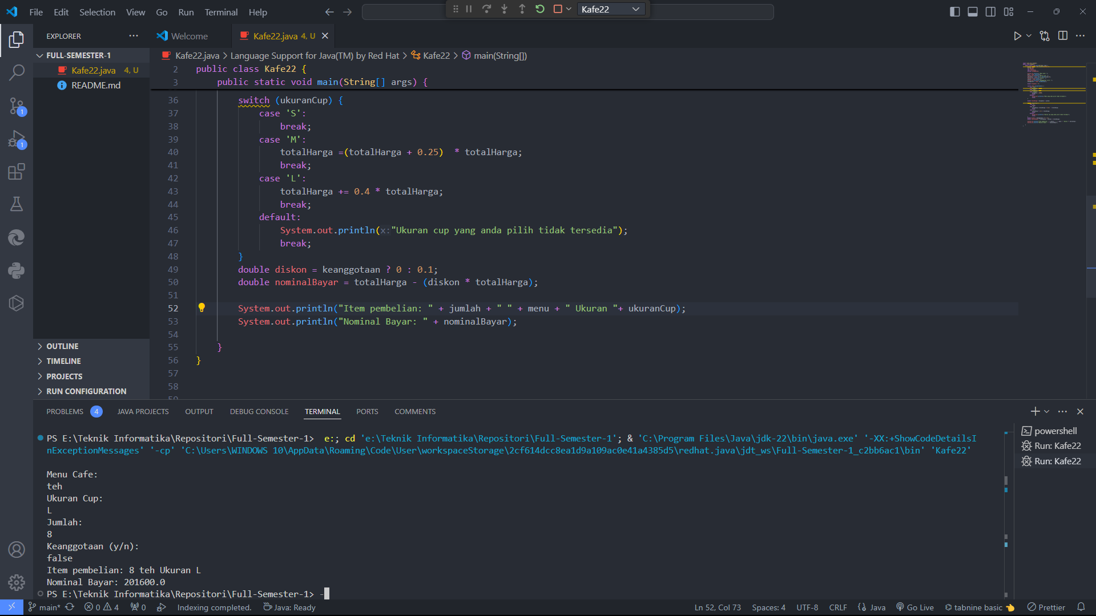
4. Fungsi dari default dalam switch-case adalah untuk menyediakan **blok kode yang akan dijalankan** jika **tidak ada case lain yang cocok** dengan nilai yang sedang dievaluasi.
5. Perbedaan penggunaan tanda petik dalam switch-case tergantung pada tipe data yang digunakan di dalam case.

* **Petik ganda (**" "**):** Untuk tipe data String.
* **Petik tunggal (**' '**):** Untuk tipe data char.
* **Tanpa petik:** Untuk tipe data numerik seperti int**,** byte**,** short**,** char, atau enum.

**Tugas**

1. 